REPORT
[11주차 실습 과제]



과 목 : 인터넷프로그래밍
담당교수 : 윤성림 교수님
학 과 : 정보통신공학전공
학 번 : 2019112094
이 름 : 박지원
제 출 일 : 2025.11.16.


1. 문제분석
모든 스크립트 코드는 DOMContentLoaded 이벤트 리스너 내부에 작성하여 HTML 문서가 모두 로드된 후 안전하게 실행되도록 보장되어야 한다.
각각의 객체를 이용하여 반환된 값들을 <span> 요소에 출력할 수 있어야 한다.
2. 프로그램 설계 / 알고리즘
Date 객체에서는 New Date()로 현재 시간 객체를 생성하고 toLocalstring()으로 현지화된 전체 시간 문자열을 가져온다. getFullYear(), getMonth(), getDate()를 이용하면 각각 연, 월, 일 값을 가져올 수 있다.
Array 객체와 String객체는 우선 문자열을 변수에 할당한다.
Array에서 find()는 조건을 만족하는 첫번째 요소, findIndex()는 조건을 만족하는 첫번째 인덱스, indexOf()는 특정 요소의 첫번째 인덱스, lastIndexOf()는 특정 요소의 마지막 인덱스, includes()는 특정 요소의 포함 여부를 확인할 수 있다.
String에서 indexOf()는 문자열의 시작 인덱스, includes()는 문자열의 포함 여부, startsWith()는 특정 문자열로 시작하는지 여부, endsWith()는 특정 문자열로 끝나는지 여부, charAt()은 특정 위치의 인덱스의 문자 값을 반환한다.
Math 객체에서는 Math.floor를 통해 버림, Math.sin을 통해 사인, Math.log를 통해 로그, Math.sqrt를 통해 제곱근, Math.abs를 통해 절대값을 연산할 수 있다.

3. 소스코드 / 주석
<!DOCTYPE html>
<html lang="ko">
<head>
<meta charset="UTF-8">
<meta name="viewport" content="width=device-width, initial-scale=1.0">
<title>11주차 실습</title>
<style>
/* 전체 페이지 스타일 */
body {
background-color: #f5f5f5; /* 연한 회색 배경 */
padding: 20px;
}

/* 전체 컨텐츠를 감싸는 컨테이너 */
.container {
max-width: 800px; /* 최대 너비 제한 */
margin: 0 auto; /* 중앙 정렬 */
}

/* 각 예제 섹션 스타일 */
section {
background: white; /* 흰색 배경 */
padding: 30px;
margin-bottom: 30px; /* 섹션 간 간격 */
border-radius: 10px; /* 둥근 모서리 */
box-shadow: 0 2px 10px rgba(0,0,0,0.1); /* 그림자 효과 */
}

/* span 결과값 스타일 */
span {
color: blue;
font-weight: bold;
}

/* D-day 일수 강조 */
.dday-days {
color: red;
font-weight: bold;
}

/* D-day 결과 텍스트 */
.dday-result {
color: blue;
font-weight: bold;
}

.math-btn {
border: none;
border-radius: 8px;
padding: 10px 24px;
margin: 8px 8px 0 0;
font-size: 16px;
font-weight: bold;
cursor: pointer;
}
</style>
</head>
<body>
<div class="container">
<!-- 1. Date 객체 실습 -->
<section>
<h2>Date 객체</h2>
<div>
<p>// getFullYear(): 연도 <br>결과: <span id="year"></span></p>
<p>// getMonth(): 월 (0부터 시작하므로 +1) <br>결과: <span id="month"></span></p>
<p>// getDate(): 일 <br>결과: <span id="date"></span></p>
<p>// toLocaleString(): 현지 시간 형식 문자열 <br>결과: <span id="time"></span></p>
</div>
</section>

<!-- 2. Array 객체 실습 -->
<section>
<h2>Array 객체 (찾기 메소드)</h2>
<div>
<p>원본 배열: <code>const fruits = ["Apple", "Banana", "Cherry", "Banana"];</code></p>
<p>// find(): 조건을 만족하는 첫 번째 '요소' (Banana)<br>결과: <span id="arr-find"></span></p>
<p>// findIndex(): 조건을 만족하는 첫 번째 '인덱스' (Banana)<br>결과: <span id="arr-findIndex"></span></p>
<p>// indexOf(): 특정 요소의 첫 번째 '인덱스' (Banana)<br>결과: <span id="arr-indexOf"></span></p>
<p>// lastIndexOf(): 특정 요소의 마지막 '인덱스' (Banana)<br>결과: <span id="arr-lastIndexOf"></span></p>
<p>// includes(): 특정 요소 '포함' 여부 (Cherry)<br>결과: <span id="arr-includes"></span></p>
</div>
</section>

<!-- 3. String 객체 실습 -->
<section>
<h2>String 객체 (찾기 메소드)</h2>
<div>
<p>원본 문자열: <code>const text = "Hello, JavaScript World!";</code></p>
<p>// indexOf(): 'JavaScript' 문자열의 시작 '인덱스'<br>결과: <span id="str-indexOf"></span></p>
<p>// includes(): 'World' 문자열 '포함' 여부<br>결과: <span id="str-includes"></span></p>
<p>// startsWith(): 'Hello'로 '시작'하는지 여부<br>결과: <span id="str-startsWith"></span></p>
<p>// endsWith(): '!'로 '끝'나는지 여부<br>결과: <span id="str-endsWith"></span></p>
<p>// charAt(): 7번 인덱스의 '문자'<br>결과: <span id="str-charAt"></span></p>
</div>
</section>

<!-- 4. D-day 계산기 실습 -->
<section>
<h2>D-day 계산기 (크리스마스까지 남은 시간)</h2>
<div>
<p>오늘 날짜: <span id="today" style="color:green"></span></p>
<p class="dday-result" id="dday"></p>
</div>
</section>

<!-- 5. Math 객체 계산기 -->
<section style="background: #FBFADD;">
<h2 style="text-align: center;">Math 객체 계산기</h2>
<div style="background: white; border-radius: 18px; padding: 28px 24px; max-width: 420px; margin: 0 auto;">
<label>
입력값:
<input type="text" id="math-input" placeholder="숫자 입력" style="margin-left:10px;">
</label>
<br><br>
<label>
계산결과:
<input type="text" id="math-result" readonly style="margin-left:10px;">
</label>
<br><br>
<button class="math-btn" id="btn-sin">SIN(각도)</button>
<button class="math-btn" id="btn-log">LOG</button>
<button class="math-btn" id="btn-sqrt">SQRT</button>
<button class="math-btn" id="btn-abs">ABS</button>
</div>
</section>
</div>
<script>
document.addEventListener('DOMContentLoaded', function() {
// 1. Date 객체
const now = new Date();
document.getElementById('year').textContent = now.getFullYear();
document.getElementById('month').textContent = now.getMonth() + 1;
document.getElementById('date').textContent = now.getDate();
document.getElementById('time').textContent = now.toLocaleString();

// 2. Array 객체 실습
const fruits = ["Apple", "Banana", "Cherry", "Banana"];
document.getElementById('arr-find').textContent =
fruits.find(fruit => fruit === "Banana");
document.getElementById('arr-findIndex').textContent =
fruits.findIndex(fruit => fruit === "Banana");
document.getElementById('arr-indexOf').textContent =
fruits.indexOf("Banana");
document.getElementById('arr-lastIndexOf').textContent =
fruits.lastIndexOf("Banana");
document.getElementById('arr-includes').textContent =
fruits.includes("Cherry");

// 3. String 객체 실습
const text = "Hello, JavaScript World!";
document.getElementById('str-indexOf').textContent =
text.indexOf("JavaScript");
document.getElementById('str-includes').textContent =
text.includes("World");
document.getElementById('str-startsWith').textContent =
text.startsWith("Hello");
document.getElementById('str-endsWith').textContent =
text.endsWith("!");
document.getElementById('str-charAt').textContent =
text.charAt(7);

// 4. D-day 계산기
document.getElementById('today').textContent =
`${now.getFullYear()}년 ${now.getMonth() + 1}월 ${now.getDate()}일`;

const christmas = new Date(now.getFullYear(), 11, 25, 0, 0, 0);
let diffMs = christmas - now;
if (diffMs <= 0) {
document.getElementById('dday').textContent = "크리스마스가 지났습니다!";
} else {
let totalSeconds = Math.floor(diffMs / 1000);
let days = Math.floor(totalSeconds / (60 * 60 * 24));
let hours = Math.floor((totalSeconds % (60 * 60 * 24)) / (60 * 60));
let mins = Math.floor((totalSeconds % (60 * 60)) / 60);
let secs = Math.floor(totalSeconds % 60);

document.getElementById('dday').innerHTML =
`크리스마스까지 <span class="dday-days">${days}일</span> ${hours}시간 ${mins}분 ${secs}초 남았습니다!`;
}

// 5. Math 객체 계산기
const input = document.getElementById('math-input');
const result = document.getElementById('math-result');

document.getElementById('btn-sin').addEventListener('click', function() {
const val = Number(input.value);
if (isNaN(val)) {
result.value = "숫자를 입력하세요";
return;
}
// 각도를 라디안으로 변환 후 Math.sin
result.value = Math.sin(val * Math.PI / 180).toFixed(6);
});

document.getElementById('btn-log').addEventListener('click', function() {
const val = Number(input.value);
if (isNaN(val) || val <= 0) {
result.value = "양수를 입력하세요";
return;
}
result.value = Math.log(val).toFixed(6);
});

document.getElementById('btn-sqrt').addEventListener('click', function() {
const val = Number(input.value);
if (isNaN(val) || val < 0) {
result.value = "0 이상의 숫자 입력";
return;
}
result.value = Math.sqrt(val).toFixed(6);
});

document.getElementById('btn-abs').addEventListener('click', function() {
const val = Number(input.value);
if (isNaN(val)) {
result.value = "숫자를 입력하세요";
return;
}
result.value = Math.abs(val);
});
});
</script>
</body>
</html>

4. 결과 / 결과 분석
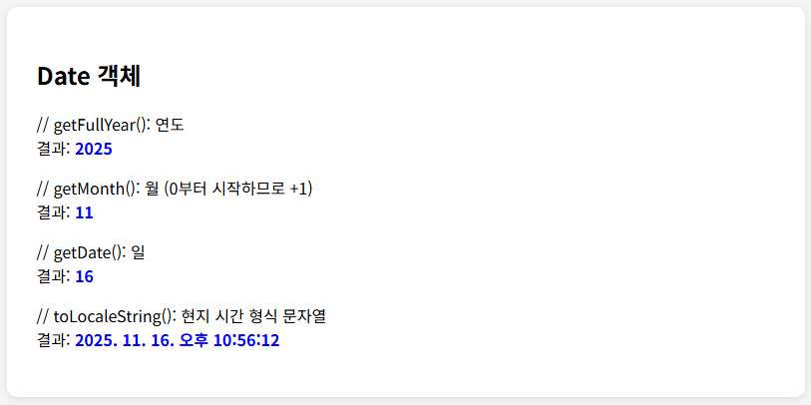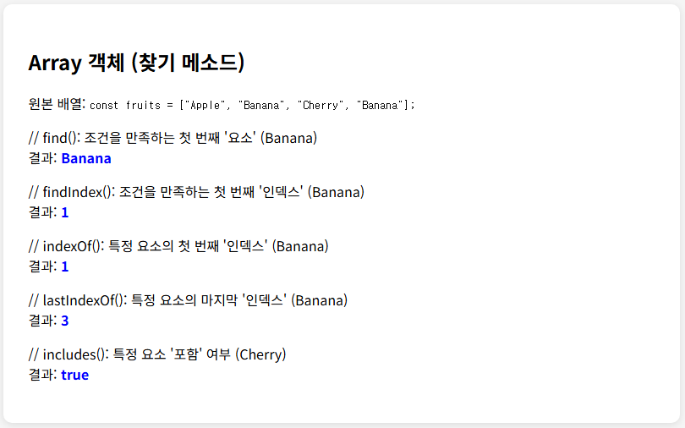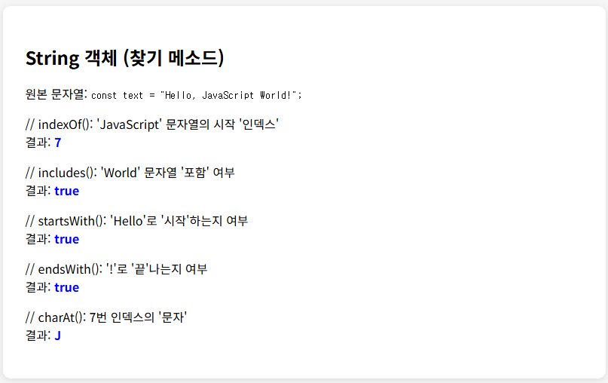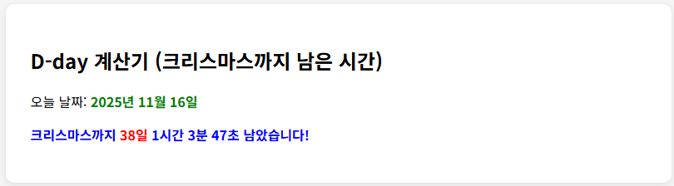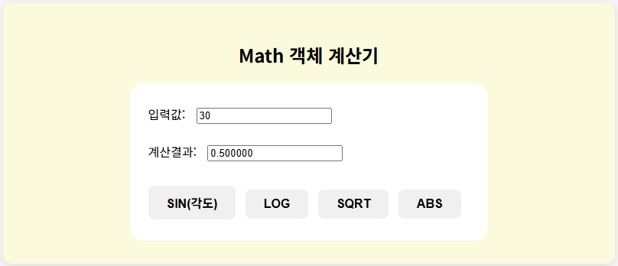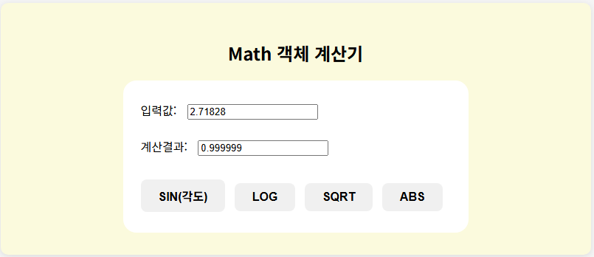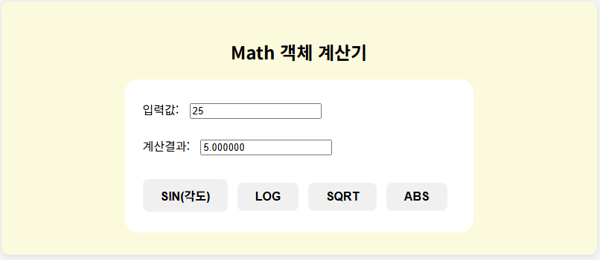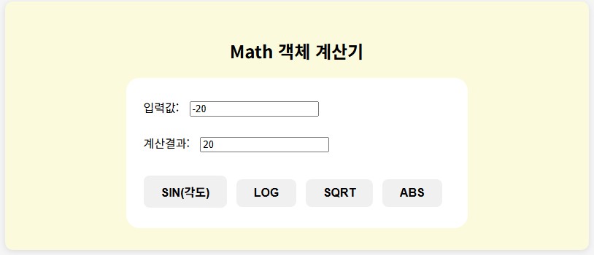

5. 소감
getFullYear, getMonth, getDate 등 날짜 관련 객체, find, findIndex, indexOf, lastIndexOf, includes, StartsWith, EndsWith, charAt 등 문자열 관련 array, string 객체, Math.Sin, Math.Log 등 각종 객체들을 다루는 법을 알 수 있었다.

